专题01 杠杆（解析版）
一、单选题
1.如图所示，起瓶器开启瓶盖时，可看成是$( )$
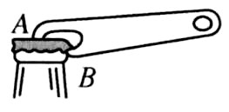
A. 以B点为支点，动力方向向下的杠杆
B. 以B点为支点，动力方向向上的杠杆
C. 以A点为支点，动力方向向下的杠杆
D. 以A点为支点，动力方向向上的杠杆
【答案】D
【解析】解：使用起瓶器开启瓶盖时，瓶盖上的B点被撬起，故B点是阻力作用点，起瓶器绕A点转动，故A点是支点，杠杆应绕A点逆时针旋转，所以动力的方向向上．
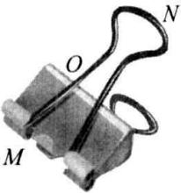
2.如图所示是同学们常用的燕尾夹，当用力摁住N点打开该夹子时，能正确表示该过程的MON杠杆示意图的是 $($ $)$
A. 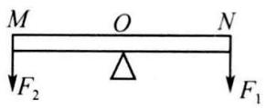
B. 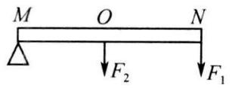
C. 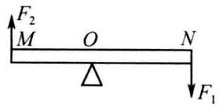
D. 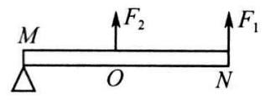
【答案】A
【解析】解：当用力摁住N点打开该夹子时，会绕着中间的固定点O转动，即O为支点；所按压的N点为动力$F_{1}$的作用点，$F_{1}$的方向向下；杠杆MON受到金属弹片向下的阻力$F_{2}$作用，M点即阻力$F_{2}$的作用点．
3.在图中，关于力$F_{1}$的力臂的作法，正确的是$( )$
A. 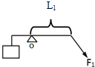 B. 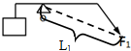
C. 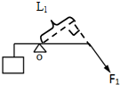 D. 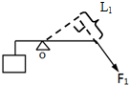
【答案】C
【解析】
【分析】
本题考查的是杠杆力臂的画法，属于基础题；
从支点到动力作用线的距离叫动力臂，从支点到阻力作用线的距离叫阻力臂，据此判断。
【解答】
$F_{1}$的力臂应从支点向$F_{1}$所在的直线做垂线，从支点到垂足之间的距离即为$F_{1}$的力臂$L_{1}$。
A.图中$L_{1}$为支点到力的作用点的距离，故A错误；
B.图中所画$L_{1}$与$F_{1}$所在的直线不垂直，故B错误；
C.图中$L_{1}$为从支点到$F_{1}$所在直线的距离，故C正确；
D.图中$L_{1}$不是从支点到$F_{1}$所在直线的距离，故D错误。
故选C。

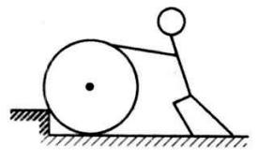
4.如图所示，工人师傅将油桶推上台阶，下列说法正确的是$( )$
A. 不能看成杠杆，因为油桶是圆的
B. 不能看成杠杆，因为没有支点
C. 可以看成杠杆，因为满足杠杆的所有条件
D. 可以看成杠杆，支点就是横截面的圆心
【答案】C
【解析】解：将油桶推上台阶的过程中，在推力$($即动力$)$作用下，油桶绕着与台阶的接触点转动，油桶的重力可看成阻力，因此满足杠杆的所有条件，可看成杠杆．
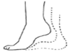
5.踮脚是一项很好的有氧运动，如图，它简单易学，不受场地的限制，深受广大群众的喜爱，踮脚运动的基本模型是杠杆，下列分析正确的是$( )$
A. 脚后跟是支点，是省力杠杆
B. 脚后跟是支点，是费力杠杆
C. 脚掌与地面接触的地方是支点，是省力杠杆
D. 脚掌与地面接触的地方是支点，是费力杠杆
【答案】C
【解析】解：
如图所示，踮脚时，脚掌与地面接触的地方是支点，小腿肌肉对脚的拉力向上，从图中可知动力臂大于阻力臂，是省力杠杆。
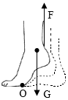
故选：C。
结合图片和生活经验，先判断杠杆在使用过程中，动力臂和阻力臂的大小关系，再判断它是属于哪种类型的杠杆。
本题考查的是杠杆的分类主要包括以下几种：$①$省力杠杆，动力臂大于阻力臂；$②$费力杠杆，动力臂小于阻力臂；$③$等臂杠杆，动力臂等于阻力臂。
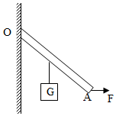
6.如图，用一个始终水平向右的力F，把杠杆OA从图示位置缓慢拉至水平的过程中，力F的大小将$( )$
A. 变大
B. 不变
C. 变小
D. 不能确定
【答案】A
【解析】解：
如图，用一个始终水平向右的力F，把杠杆OA从图示位置缓慢拉至水平的过程中，阻力的大小不变$($等于物重$G)$，阻力臂变大，动力臂不断变小，根据杠杆平衡条件$F_{1}L_{1}=F_{2}L_{2}$可知，动力将变大。
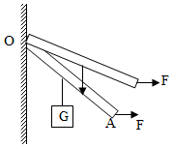
故选：A。
从支点向力的作用线作垂线，垂线段的长度即力臂。根据杠杆平衡条件$F_{1}L_{1}=F_{2}L_{2}$分析，力F始终水平向右，即动力臂不断变小，把杠杆OA从图示位置缓慢拉至水平的过程中，阻力不变，阻力力臂变大，所以动力变大。
本题是动态平衡问题，考查了学生对杠杆平衡条件的理解和灵活运用。能否正确分析重力的阻力臂与动力臂的大小关系是本题的解题关键。
7.一均匀木板AB，B端固定在墙壁的转轴上，木板可在竖直内转动，木板下垫了块C，恰好使木板水平放置，如图所示，现在水平力F将C由A向B匀速推动过程中，推力F将$( )$
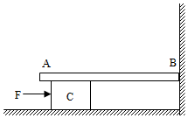
A. 大小不变 B. 逐渐增大 C. 先增大后减小 D. 先减小后增大
【答案】B
【解析】
【分析】
此题考查了平衡力知识以及物体状态与受力情况的联系；结合物体状态可推断出物体受到平衡力作用，然后找出平衡力中的具体的力即可。
以杆为研究对象，杆受重力G和C对它的支持力$F_{N}$，由杠杆平衡条件知$G⋅\frac{1}{2}l=F_{N}⋅L$；$($杆长为l，$F_{N}$的力臂为$L)$在C逐渐向右推移的过程中，根据支持力对轴B的力臂l逐渐减小，可知$F_{N}$逐渐增大；由此可知，C和木板间、C和地面间的摩擦力逐渐增大，然后再由力的平衡条件知，水平推力F的变化。
【解答】
杆受重力G和C对它的支持力$F_{N}$，由杠杆平衡条件知$G⋅\frac{1}{2}l=F_{N}⋅L$，在C逐渐向右推移的过程中，支持力$F_{N}$对轴B的力臂L逐渐减小，则$F_{N}$逐渐增大；由此可知，C和木板间、C和地面间的摩擦力逐渐增大，由平衡条件知，水平推力F也逐渐增大；
故ACD不符合题意，B符合题意。
故选B。

8.用图示装置探究杠杆的平衡条件，保持左侧的钩码个数和位置不变，使右侧弹簧测力计的作用点A固定，改变测力计与水平方向的夹角$θ$，动力臂L也随之改变，所作出的“$F-θ$”图象和“$F-L$”图象中，正确的是$( )$
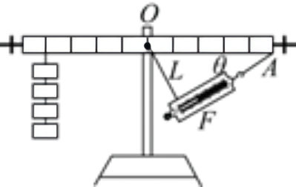
A. 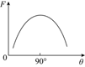 B. 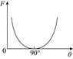
C. 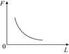 D. 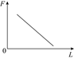
【答案】C
【解析】
【分析】
此题考查杠杆平衡条件的应用，会结合图像分析是解决此题的关键。
杠杆的平衡条件是：动力$×$动力臂$=$阻力$×$阻力臂；由杠杆平衡条件可知，当阻力、阻力臂一定时，动力大小与动力臂成反比；所以动力臂最大时动力最小。
【解答】
A.由实验装置图可知：当夹角$θ$等于${90}^{o}$时，动力臂最大，动力最小；当拉力F的方向由水平向右到竖直向下位置再到水平向左，即$θ$从$0^{o}$到${90}^{o}$到$0^{o}$，F对应的动力臂是先变大再变小，则动力F是先变小后变大，故A错误；
B.当角$θ$等于${90}^{o}$时，动力臂最大，动力最小但不为零，故B错误；
$CD.$根据杠杆的平衡条件$FL=F_{2}L_{2}$可得：$F=\frac{F_{2}L_{2}}{L}$，由于$F_{2、}L_{2}$不变，则F和L成反比，故C正确，D错误。
故选C。

9.悬挂重物G的轻质杠杆，在力的作用下倾斜静止在如图所示的位置．若力施加在A点，最小的力为$F_{A}$；若力施加在B点或C点，最小的力分别为$F_{B}$、$F_{C}$，且$AB=BO=OC.$下列判断正确的是 $($ $)$
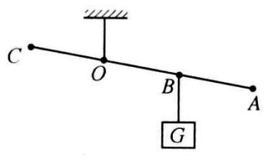
A. $F_{A}>G$ B. $F_{B}=G$ C. $F_{C}<G$ D. $F_{B}>F_{C}$
【答案】C
【解析】 解：在阻力和阻力臂不变的情况下，动力臂越大，动力最小；三个最小动力的力臂都大于阻力臂，故动力都小于阻力；因$BO=OC$，$F_{B}$和$F_{C}$的力臂相同，故$F_{B}=F_{C}<G$．
10.如图所示，O为支点，B点挂一重物G，分别在A点施力$F_{1}$、$F_{2}$、$F_{3}$，在C点施加力$F_{4}$，若要使杠杆水平平衡，这四个力中最小的是$( )$
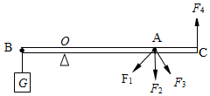
A. $F_{1}$ B. $F_{2}$ C. $F_{3}$ D. $F_{4}$
【答案】B
【解析】解：
为使杠杆水平平衡，动力和阻力的转动效果是相反的，左边的阻力使杠杆有逆时针转动的效果，则右边的动力应有使杠杆顺时针转动的效果，即动力的方向应向下，所以$F_{4}$不能使杠杆平衡，而$F_{1}$、$F_{2}$、$F_{3}$都能使杠杆平衡；
由图知，动力$F_{2}$与OA垂直，则动力$F_{2}$对应的力臂为OA，它是最长的动力臂；
由杠杆平衡条件$F_{1}L_{1}=F_{2}L_{2}$可知，在阻力和阻力臂都一定的情况下，动力臂越长，则动力越小；因为动力$F_{2}$对应的力臂最长，所以$F_{2}$最小；
故选：B。
由杠杆平衡条件$F_{1}L_{1}=F_{2}L_{2}$可知，在阻力和阻力臂都一定的情况下，动力臂越长则动力越小。所以要判断哪个动力最小，就看哪个动力对应的动力臂最长。支点与动力作用点之间的连线就是最长的动力臂，与这条动力臂垂直的力即为最小动力。
本题的解题关键是：$(1)$通过作图比较出力臂的长短；$(2)$由杠杆的平衡条件得出：在阻力跟阻力臂的乘积一定时，动力臂越长，动力越小的结论。
二、多选题
11.如图是过去农村用的舂米工具的结构示意图，它是应用杠杆平衡原理进行工作的。图中O为固定转轴，杆右侧的A端连接着石球，脚踏杆左侧B端可以使石球升高到P处，放开脚，石球会落下击打稻谷。假定在石球从最低点升起到P处的过程中，每个位置杆都处于平衡状态，若脚用力F，并且方向始终竖直向下，则$( )$
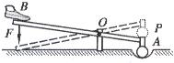
A. 力F的大小始终不变
B. 力F先变大后变小
C. 力F和它的力臂的乘积始终不变
D. 力F和它的力臂的乘积先变大后变小
【答案】AD
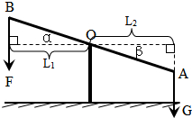
【解析】解：由力臂的定义可知，动力臂$L_{1}=0Bcosα$，阻力臂$L_{2}=OAcosβ$，
由杠杆平衡条件$F_{1}L_{1}=F_{2}L_{2}$可得：$F×0Bcosα=G×OAcosβ$，
因为OA、OB的长度不变，$cosα=cosβ(α$与$β$为对顶角$)$，石球受到的重力G保持不变，所以动力F的大小保持不变。
又因为动力F大小不变，$cosα$先变大后变小，所以动力F和它的力臂的乘积先变大后变小。
由上叙述可知选项B、C的说法不正确。
故选：AD。
本题主要考查两个知识点：$(1)$对力臂概念的理解：力臂是指从支点到力的作用线的距离。
$(2)$对杠杆平衡条件$(F_{1}l_{1}=F_{2}l_{2})$的理解与运用。
本题的解题关键是用余弦角和杠杆的长度表示出力臂的大小，然后利用杠杆的平衡条件进行分析。
12.如图所示，光滑带槽的长木条$AB($质量不计$)$可以绕支点O转动，木条的A端用竖直细线连接在地板上，$OB=0.2m$。在木条的B端通过细线悬挂一个正方体木块C，C的重力为6N，边长为10cm，B端正下方放一盛满水的溢水杯。现将木块C缓慢浸入溢水杯中，当木块浸入水中一半时，从溢水口处溢出部分的水，杠杆处于水平平衡状态，然后让质量为200g的小球从B点沿槽向A端匀速运动，经5s的时间系在A端细绳的拉力恰好等于0，下列结果不正确的是$($忽略细线的重力，g取$10N/kg)( )$
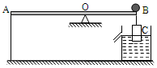
A. 木块下表面受到水的压强为1000pa
B. 木块受到的浮力为1N
C. 小球运动的路程为30cm
D. 小球的运动速度为$5cm/s$
【答案】ABD
【解析】解：
A、当木块浸入水中一半时，木块下表面所处的深度$h=\frac{1}{2}×10cm=5cm=0.05m$，
木块下表面受到水的压强：
$p=ρ_{水}gh=1.0×{10}^{3}kg/m^{3}×10N/kg×0.05m=500Pa$，故A错误；
B、木块的体积$V=(10cm)^{3}=1000cm^{3}=0.001m^{3}$，
当木块浸入水中一半时，排开水的体积：
$V_{排}=\frac{1}{2}×0.001m^{3}=5×{10}^{-4}m^{3}$，
木块受到的浮力：
$F_{浮}=ρ_{水}V_{排}g=1.0×{10}^{3}kg/m^{3}×5×{10}^{-4}m^{3}×10N/kg=5N$，故B错误；
C、小球的质量为：
$m_{球}=200g=0.2kg$，
小球的重：
$G_{球}=m_{球}g=0.2kg×10N/kg=2N$，
B端受到细线的拉力：$F_{B}=G_{C}-F_{浮}=6N-5N=1N$，
根据系在A端细绳的拉力恰好等于0可知，此时杠杆在B端拉力和左端小球的重力作用下平衡，
根据杠杆的平衡条件可知，$G_{球}×L_{球}=F_{B}×OB$，
代入数据得：$2N×L_{球}=1N×0.2m$，
解得：$L_{球}=0.1m$，
所以小球运动的路程：$s=L_{球}+OB=0.1m+0.2m=0.3m=30cm$，故C正确；
D、小球的运动速度：$v=\frac{s}{t}=\frac{30cm}{5s}=6cm/s$，故D错误。
故选：ABD。
$(1)$根据题意求出木块下表面浸入水中的深度，利用$p=ρ_{水}gh$求木块下表面受到水的压强；
$(2)$根据题意求出木块排开水的体积，根据$F_{浮}=ρ_{水}V_{排}g$求木块受到的浮力；
$(3)$根据$F_{B}=G_{C}-F_{浮}$求杠杆B端受到的拉力$F_{B}$，由题目条件：系在A端细绳的拉力恰好等于0可知，此时杠杆在B端拉力和左端小球的重力作用下平衡，根据杠杆的平衡条件求出小球的力臂，进而求出小球运动的路程；
$(4)$利用速度公式求小球运动速度。
该题考查浮力、重力的计算以及杠杆的平衡条件，属于对初中内容的考查，解答的关键是对公式和变形公式的理解与应用能力。
三、填空题
13.小王把地面上的石块用撬棒撬起，可沿DM或DN两个方向用力，如图所示．若撬棒的支点在A点，则阻力作用点在_________点，他是沿_________$(DM/DN)$方向用力的；若撬棒的支点在C点，则他是沿_________$(DM/DN)$方向用力的．
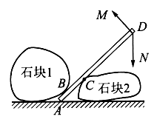
【答案】B；DM；DN
【解析】
【分析】
本题考查了杠杆及其五要素；能够从图中找出杠杆的五个要素，是解决此类问题的关键。
杠杆的支点是指杠杆围绕转动的固定点，因此，找到在杠杆转动时，那个不动的点尤为重要。
【解答】
读图可知，杠杆围绕A点转动，A为这时的支点，沿DM方向用力撬石块1，阻力作用点在B点；
若以C为支点，杠杆围绕C点转动，沿DN方向用力撬石块1。
故答案为：B；DM；DN。

14.刘佳买回一袋胡萝卜，她捡了一个最大的用细线系好挂在弹簧测力计上$($如图所示$)$，胡萝卜重为 $N.$如果在系线处将胡萝卜切成两段，则$G_{A}$ $($填“$>$”“$<$”或“$=$”$)G_{B}$．
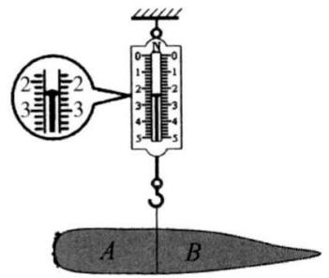
【答案】$2.4$ $>$
【解析】解：粗端力臂短，细端力臂长，根据杠杆平衡条件可知，粗端重力大，细端重力小．
15.如图所示，轻杆OA可绕O点自由转动，用细线将$15 N$的重物挂在A处，小林在B处用竖直向上的拉力提住轻杆，OB和BA长度之比为$3:5$，下列问题中，轻杆始终在水平位置处于平衡．
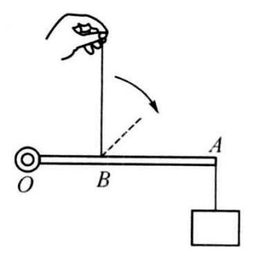
$(1)$此杠杆类型与 $($填“钓鱼竿”或“羊角锤”$)$相同．
$(2)$拉力大小为 $N.$
$(3)$若仅增加物重，则拉力的变化量与物重的变化量之比为 ．
$(4)$若拉力方向变为图中虚线所示方向，则拉力将变 ．
【答案】钓鱼竿;40;$8:3$;大
【解析】解：
$(1)$图中OB小于OA，为费力杠杆，与钓鱼竿为同一类型．
$(2)OB:BA=3:5$，则$OB:OA=3:8$，由$F·OB=G·OA$得：$F=\frac{G⋅OA}{OB}=\frac{15 N×8}{3}=40N$．
$(3)$仅增加物重，有$(F+ΔF)·OB=(G+ΔG)·OA$，$F·OB+ΔF·OB=G·OA+ΔG·OA$，由于$F·OB=G·OA$，故$ΔF·OB=ΔG·OA$，则$\frac{ΔF}{ΔG}=\frac{OA}{OB}=\frac{8}{3}$．
$(4)$若拉力方向变倾斜，阻力及阻力臂不变，拉力的力臂变小，则拉力将变大．
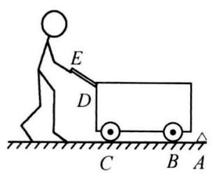
16.如图所示是列车上常用的手推车，车内货物均匀摆放，车前行时，需经过障碍物．当前车轮遇到障碍物A时，售货员向下按扶把，这时手推车可以视为杠杆，若手推车和货物总重为$200 N$，动力臂和阻力臂之比为$2:3$，则售货员作用在扶把上的动力为 $N.$当后车轮遇到障碍物A时，售货员竖直向上提扶把，此时支点是 $($填“A”“B”或“C”$)$点，这种情况下，手推车可以视为 $($填“省力”或“费力”$)$杠杆．
【答案】300;B ;省力
【解析】 解：$F=\frac{200 N×3}{2}=300 N.$往下按时C是支点，往上提时B是支点．
17.如图，一轻杆AB悬于O点，其左端挂一重物，右端施加一个与水平方向成$30°$的力F，此时轻杆水平平衡。若重物质量$m=3kg$，$BO=3AO$，g取$10N/kg$。则力F的大小为______N。
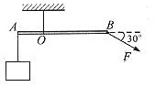
【答案】20
【解析】
【分析】
从支点到力的作用线的距离是力臂，画出力臂，根据杠杆平衡条件可求出力F的大小。
本题考查杠杆的平衡条件，关键是得出动力臂与阻力臂大小关系。
【解答】
反向延长力F的作用线，过支点O作力F作用线的垂线即为F的力臂$L_{1}$，
因为右端施加一个与水平方向成$30°$的力F，则由几何知识可知$L_{1}=\frac{1}{2}OB$，
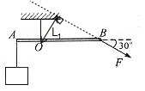
已知$BO=3AO$，重物质量$m=3kg$，则物体重力$G=mg=3kg×10N/kg=30N$，
由杠杆平衡条件得：$G×L_{2}=F×L_{1}$，
即$G×OA=F×\frac{1}{2}OB$，
代入数据可得，$30N×OA=F×\frac{1}{2}×3OA$，
解得$F=20N$。
故答案为：20。
四、作图题
18.如图所示，轻质杠杆AOB的B处悬挂一重物G，请画出杠杆在图示位置平衡时，在杠杆上施加的最小动力$F_{1}$的示意图，并画出阻力的力臂$L_{2}$。
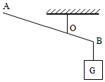
【答案】解：
$(1)$根据杠杆平衡的条件$F_{1}×L_{1}=F_{2}×L_{2}$可知，在阻力、阻力臂一定的情况下，要使所用的动力最小，必须使动力臂最长；
由图知，A点离支点最远，故最长的动力臂为OA；过A点作垂直于OA的作用力$F_{1}$，为使杠杆平衡，动力$F_{1}$的方向应垂直于OA向下；
$(2)$画出阻力$F_{2}($重物对杠杆拉力$)$的作用线，从支点O画出$F_{2}$作用线的垂线，可得阻力臂$L_{2}$，如图所示：
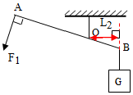
【解析】$(1)$根据杠杆平衡的条件，$F_{1}×L_{1}=F_{2}×L_{2}$，在杠杆中的阻力、阻力臂一定的情况下，要使所用的动力最小，必须使动力臂最长。因此先确定最长的力臂，即离支点最远的点；然后过动力作用点做垂直于杠杆的作用力即可。
$(2)$支点到力的作用线的垂直距离叫力臂。
由杠杆的平衡条件，杠杆中最小作用力问题，可以转化为最大力臂问题，解题的关键是找出最长的力臂。
19.如图所示为钓鱼竿钓鱼的示意图，O为支点，画$F_{1}$、$F_{2}$的力臂$l_{1}$和$l_{2}$．
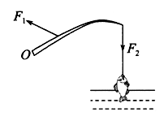

【答案】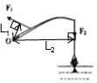
【解析】【解析】
此题主要考查了有关力臂的画法，首先要掌握力臂的画法，确定支点，从支点向力的作用线引垂线．垂线段的长度即为力臂。
要解决此题，需要掌握力臂的概念，知道力臂是指从支点到力的作用线的距离。
【解答】
已知支点O，从支点向$F_{1}$的作用线做垂线，垂线段的长度即为动力臂$L_{1}$；从支点向阻力$F_{2}$作用线引垂线，垂线段的长度即为阻力臂$L_{2}$，如图所示：
。
20.如图所示，一轻质杠杆在力$F_{1}$、$F_{2}$的作用下处于静止状态。$l_{1}$是力$F_{1}$的力臂，请在图中画出$F_{2}$的力臂$L_{2}$和力$F_{1}$的示意图。
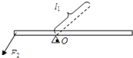
【答案】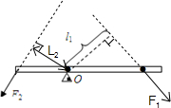
【解析】解：先作出$F_{2}$的作用线，再由支点向作用线引垂线，支点到垂足的距离就是力臂$L_{2}$如图：
因为力臂为支点到力的作用线的距离，力的作用线与力臂垂直，作力臂$l_{1}$的垂线可得力$F_{1}$的示意图：
$(1)$画力臂的方法：首先确定支点；然后找到动力和阻力，并用虚线延长动力和阻力的作用线，做支点到动力作用线和阻力作用线的垂线即可；
$(2)$根据力臂的定义，力臂为支点到力的作用线的距离，已知力臂可画出力。
$(1)$掌握杠杆的五个要素：支点、动力、阻力、动力臂、阻力臂；
$(2)$力臂为支点到力的作用线的距离，为一垂线段，不是直线。
五、实验探究题（本大题共2小题，共12.0分）
21下图是探究杠杆平衡条件的几个实验情景。
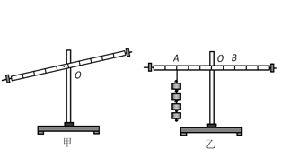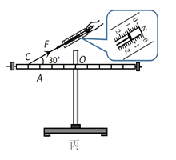
$(1)$挂钩码前，杠杆在如图甲所示的位置静止，此时杠杆________$($选填“达到”或“没达到”$)$平衡状态，接下来应向________$($选填“左”或“右”$)$调节杠杆两端的平衡螺母，直到杠杆在水平位置平衡。
$(2)$如图乙所示，杠杆上的刻度均匀，在A点挂4个钩码，要使杠杆在水平位置平衡，应在B点挂________个相同的钩码；当杠杆平衡后，将A、B两点下方所挂的钩码同时朝远离支点O的方向各移动一小格，则杠杆的________$($选填“左”或“右”$)$端将上翘。
$(3)$如图丙所示，在A点挂一定数量的钩码，用弹簧测力计在C点斜向上拉$($与水平方向成$30°$角$)$杠杆，使杠杆在水平位置平衡时，弹簧测力计的示数F如图丙所示。请画出F的力臂$L_{l}$；已知每个钩码重$0.2N$，则在A点应挂________个钩码。
【答案】$(1)$达到；右 ；$(2)6$；左；$(3)$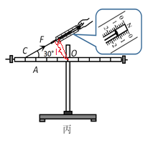；4
【解析】
【分析】
本题是探究杠杆的平衡条件的实验，考查了实验操作、杠杆的平衡条件的应用和力臂的画法。
$(1)$杠杆处于静止状态或匀速转动状态时，杠杆处于平衡状态。调节杠杆平衡时，平衡螺母向上翘的一端移动。
$(2)$设杠杆的一个小格为L，一个钩码重为G，根据杠杆平衡求出钩码的个数；
分别求出移动后力和力臂乘积的大小，根据两边力和力臂乘积的大小关系，并判断杠杆那端上翘；
$(3)$根据力臂的定义作图，根据直角三角形性质：${30}^{∘}$角对应的直角边等于斜边的一半，求出 F的力臂，然后利用杠杆平衡条件求解。
【解答】
$(1)$杠杆保持静止，此时杠杆处于静止状态，达到平衡；
由图中，杠杆的右端较高，平衡螺母应向右端移动使杠杆平衡；
$(2)$设杠杆的一个小格为L，一个钩码重为G，
因为，$F_{1}l_{1}=F_{2}l_{2}$，
所以$4G×3L=nG×2L$，
所以$n=6$，所以在B处挂6个钩码；
当杠杆平衡后，将A、B两点下方所挂的钩码同时朝远离支点O的方向各移动一小格，
$F_{1}l_{1}=4G×4L=16GL$，$F_{2}l_{2}=6G×3L=18GL$，
$F_{1}l_{1}<F_{2}l_{2}$，
所以杠杆左端将上翘；
$(3)$过支点O做力F的垂线就是F的力臂；如图所示：
；
由图可知测力计的示数为$1.2N$，
当弹簧测力计在C点斜向上拉$($与水平方向成$30°$角$)$杠杆，
此时动力臂等于$\frac{1}{2}OC=\frac{1}{2}×4L=2L$ ；
根据杠杆的平衡条件$F_{1}L_{1}=F_{2}L_{2}$得：
$F_{2}=\frac{F_{1}L_{1}}{L_{2}}=\frac{1.2N×2L}{3L}=0.8N$，
所挂钩码的个数$\frac{0.8N}{0.2N}=4(个)$。
$22.(1)$如图1所示，以O为支点质量忽略不计的杠杆挂上重物A，杠杆同时还受另一个竖直向上、大小$F_{A}$相同的力$F_{B}$作用，此时杠杆能不能在水平位置保持平衡？为什么？
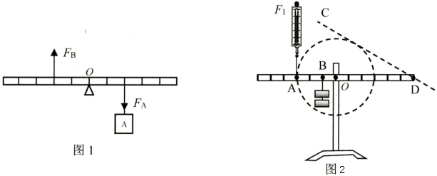
_______________________________________________________________________________。
$(2)$如图2为“探究杠杆平衡条件”的实验装置图，请回答以下问题：
$①$杠杆B点挂有两个钩码，用弹簧测力计在A点施加竖直向上的力$F_{1}$，使杠杆水平平衡，此时测力计的示数为$2 N$，则每个钩码重为________N；
$②$在杠杆后面安装一个以O为圆心的圆盘，把测力计从A点移到D点，施加拉力$F_{2}$令杠杆保持水平平衡，此时拉力$F_{2}$沿图中的CD线的方向$(CD$是圆O的切线$)$，在图2中：画出拉力F$_{2}$，并画出F$_{2}$的力臂L$_{2}$。
$③$判断：$F_{1}$________$F_{2}($选填“$>$”、“$<$”或“$=$”$)$，你的依据是______________________________。
【答案】$(1)$不能；因为杠杆在$F_{A}$和$F_{B}$的作用下都是顺时针转动，无法使杠杆处于平衡状态。
$(2)①3$；$②$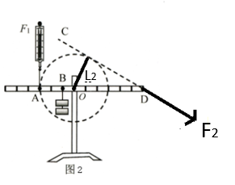；
$③=$；由图可知，测力计从A点移到D点，阻力和阻力臂不变，则阻力$G_{B}$和阻力臂$L_{B}$的乘积不变，而$L_{1}=L_{2}$，由杠杆平衡条件$F_{1}L_{1}=F_{2}L_{2}=G_{B}L_{B}$可知，$F_{1}=F_{2}$。
【解析】
【分析】
此题考查力的示意图的画法和力臂的画法，同时考查学生对杠杆平衡条件的理解和运用，关键是掌握杠杆平衡条件。
【解答】
$(1)$如图1所示，杠杆在力$F_{A}$的作用下，将顺时针转动，在力$F_{B}$的作用下也将顺时针转动，因此杠杆在力$F_{A}$和$F_{B}$的作用下，将顺时针转动，无法处于平衡状态。
$(2)①$由图可知，设杠杆分度值是L，一个钩码重是G，
根据杠杆的平衡条件：$F_{1}L_{1}=F_{2}L_{2}$可得，
$F_{1}×3L=2G×L$，
解得：
$G=\frac{3}{2}F=\frac{3}{2}×2N=3N$；
$②$过拉力$F_{2}$的作用点D，沿图中的CD线向右下方画一条有向线段，即为其拉力$F_{2}$的示意图，其力臂为$L_{2}$，如图所示：
$③$由图可知，测力计从A点移到D点，阻力和阻力臂不变，则阻力$G_{B}$和阻力臂$L_{B}$的乘积不变，
而$L_{1}=L_{2}$，由杠杆平衡条件$F_{1}L_{1}=F_{2}L_{2}=G_{B}L_{B}$可知，即$F_{1}=F_{2}$。
六、计算题
23.俯卧撑是一项常见的健身项目。如图是小明同学做俯卧撑时的示意图，他的身体可视为杠杆，O点为支点。A点为重心，已知小明的质量$60kg.(g$取$10N/kg)$
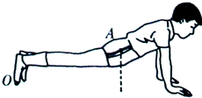
$(1)$在图中画出重力的力臂$L_{1}$和地面对手支持力的力臂$L_{2}$并分别注明。
$(2)$若$L_{1}=2.0cm$，$L_{2}=3.0cm$，求地面对，双手支持力的大小。

【答案】解：过重心作重力的作用线，然后过支点作重力作用线的垂线段，即为重力的力臂$L_{1}$；过手掌与地面的接触面上一点沿竖直向上的方向作出支持力F的作用线，然后过支点作支持力作用线的垂线段，即为支持力的力臂$L_{2}.$如图所示：
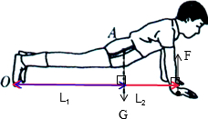
$(2)G=mg=60kg×10N/kg=600N$，
由$GL_{l}=FL_{2}$，得
$F=\frac{L_{1}G}{L_{2}}=\frac{2.0cm×600N}{3.0cm}=400N$。
答：$(1)$见解答图；
$(2)$地面对双手支持力约为400N。
【解析】$(1)$力臂的概念：力臂是指从支点到力的作用线的距离；力臂的画法：$①$首先根据杠杆的示意图，确定杠杆的支点。$②$确定力的作用点和力的方向，画出力的作用线。$③$从支点向力的作用线作垂线，支点到垂足的距离就是力臂。
$(2)$根据杠杆平衡条件求解。
此题考查力臂的画法和杠杆的平衡条件，知道杠杆的平衡条件是解答此题的关键。
24.如图所示，将棱长为$10 cm$的金属块甲，用细绳挂在轻质杠杆的A点，在B点用橡皮筋和小车相连．当小车在B点正下方M时，杠杆在水平位置平衡，橡皮筋的拉力为$10 N$，甲对水平地面的压强恰好为$0.$经过$2 s$小车运动到N点，杠杆仍在水平位置平衡，此时橡皮筋的拉力为$16 N$，已知$MN=0.6 m$，$OA=0.2 m$，$OB=0.8 m.$求：
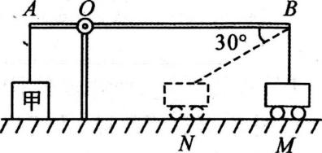
$(1)$小车的平均速度；
$(2)$甲的重力；
$(3)$小车在N点时，画出橡皮筋的拉力的力臂；
$(4)$小车运动到N点时，甲对地面的压强．
【答案】解：$(1)v=\frac{s}{t}=\frac{0.6 m}{2 s}=0.3 m/s$；
$(2)$由杠杆的平衡条件可知：$F_{A}×OA=F_{B}×OB$
所以$F_{A}=\frac{F_{B}×OB}{OA}=\frac{10 N×0.8 m}{0.2 m}=40 N$
因为此时甲对水平地面的压强恰好为0，所以此时甲对地面的压力为0
因此$G_{甲}=F_{A}=40 N$。
$(3)$已知O为支点，绳子对N点的拉力$F_{N}$，方向是沿绳子斜向上的，然后过支点做力F作用线的垂线，用双箭头表示出这段距离，记为L，如图：
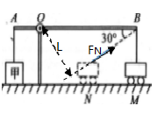。
$(4)$小车在N点的拉力的力臂L为OB的一半
根据杠杆的平衡条件：$F_{A}'×OA=F_{B}'×L$
$${F_{A}}^{'}=\frac{16 N×0.4 m}{0.2 m}=32 N$$对甲进行受力分析可知：甲受到竖直向上的拉力$F_{A}″=F_{A}'$、支持力$F_{支}$和竖直向下的重力$G_{甲}$
$$F_{支}=G_{甲}-F_{A}″=40 N-32 N=8 N$$$p=\frac{{F_{支}}^{'}}{S}=\frac{F_{支}}{S}=\frac{8 N}{100×{10}^{-4} m^{2}}=800 Pa$。
答：$(1)$下车的平均速度为为$0.3m/s$；
$(2)$甲的重力为40N；
$(3)$见上图；
$(4)$小车运动到N点时，甲对地面的压强为800pa。
【解析】本题考查了速度的计算、压强的计算以及对物体的受力分析、杠杆平衡条件的应用，是一道综合性较强的题目；难点是找出动力臂和阻力臂的数量关系。
$(1)$已知$MN=0.6m$，时间$t=2s$，利用速度公式可求得小车的平均速度。
$(2)$已知杠杆在水平位置平衡，橡皮筋的拉力为16N，甲对水平地面的压强恰好为$0.$根据杠杆平衡条件可求得甲的重力。
$(3)$先确定杆的支点和拉力的方向，然后根据力臂的画法$($找出支点，过支点做这个力作用线的垂线，画出垂足，标上双箭头表示这段距离$)$做出F的力臂L。
$(4)$小车运动到N点时，首先利用几何知识求得$F_{B}$的力臂，再根据杠杆平衡条件可求得$F$，然后利用压强公式求得甲对地面的压强。
25.如图所示，质量不计的光滑木板AB长$1.2m$，可绕固定点O转动，离O点$0.2m$的B端挂一重50N的物体，板的A端用一根与水平地面成$30°$夹角的细绳拉住，木板始终在水平位置平衡。
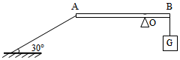
$(1)$在图上画出A点所受拉力的力臂L；
$(2)$求木板水平位置平衡时绳的拉力；
$(3)$在O点的正上方放一质量为1kg的小球，若小球以$20cm/s$的速度由O点沿木板向A端匀速运动，问小球至少运动多长时间细绳的拉力减小到零$($绳的重力不计$)$。

【答案】解：$(1)$绳子的拉力作用点在A点，方向沿绳子向下，反向延长拉力的作用线，然后从支点O作绳子拉力的垂线段，即可作出拉力的力臂，如图所示；
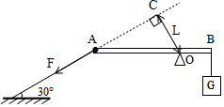
$(2)$已知板的A端用一根与水平地面成$30°$夹角的细绳拉住，木板始终在水平位置平衡。
则$∠CAO=30°$，
因为$CO⊥AC$，则$CO=\frac{1}{2}AO$，
已知$AB=1.2m$，$OB=0.2m$，则$AO=AB-OB=1.2m-0.2m=1.0m$。
所以$CO=\frac{1}{2}AO=\frac{1}{2}×1.0m=0.5m$，
由杠杆平衡条件可知，$F×OC=G×OB$，
则$F=\frac{G×OB}{OC}=\frac{50N×0.2m}{0.5m}=20N$，
$(3)$质量为1kg的小球的重力：$G_{球}=m_{球}g=1kg×10N/kg=10N$，
当绳子拉力为0时，设球离O点距离为$L_{球}$，
由杠杆平衡条件得：$G_{球}×L_{球}=G×BO$，
即：$10N×L_{球}=50N×0.2m$，
解得：$L_{球}=1m=100cm$，
由$v=\frac{s}{t}$可知，
球的运动时间：
$t=\frac{L_{球}}{v_{球}}=\frac{100cm}{20cm/s}=5s$。
答：$(1)$见上图；
$(2)$木板水平位置平衡时绳的拉力为20N；
$(3)$小球至少运动5s时间细绳的拉力减小到零。
【解析】$(1)$作出拉力的示意图，然后从支点作力的作用下的垂线段，即可作出力的力臂；
$(2)$已知板的A端用一根与水平地面成$30°$夹角的细绳拉住，木板始终在水平位置平衡。根据几何知识可求得L，再利用杠杆平衡条件可求得木板水平位置平衡时绳的拉力。
$(3)$当绳的拉力为零时，则杠杆在小球和G的作用下恰好保持平衡，根据杠杆的平衡条件求出小球对杠杆力的力臂，由速度公式的变形公式可以求出运动时间。
此题考查了力臂的画法、杠杆平衡条件的应用，此题的难度在$(3)$，关键是根据杠杆平衡条件得出阻力臂与动力臂之比。

